
S04 RESUMEN

S04 RESUMEN
Medición del involucramiento de los individuos en las decisiones de compra con herramientas tecnológicas en mercados B2C

1. Tema principal
El estudio del involucramiento del consumidor en la decisión de compra y cómo puede medirse en tiempo real mediante el uso de aplicaciones móviles y herramientas tecnológicas.

2. Ideas clave
- El involucramiento es el nivel de interés, motivación y relevancia que un consumidor le da a una compra.
- Los estudios tradicionales lo miden después de la compra, lo que puede generar sesgos.
- Este estudio propone medirlo durante la compra usando apps móviles.
- Se utiliza la escala de Mittal (1989) para diferenciar:
  - Involucramiento con el producto
  - Involucramiento con la decisión de compra
- Factores que influyen en el comportamiento:
  - Culturales
  - Sociales
  - Personales
  - Psicológicos
- El proceso de compra tiene varias fases:
  - Reconocimiento del problema
  - Búsqueda de información
  - Evaluación de alternativas
  - Decisión
  - Comportamiento posterior
- Las TIC (tecnologías) permiten:
  - Obtener datos más precisos
  - Analizar comportamientos en tiempo real
  - Reducir errores de medición

3. Desarrollo resumido
El documento parte de un problema importante: la mayoría de estudios sobre involucramiento del consumidor se realizan después de la compra, lo que puede alterar los resultados debido a la satisfacción o emociones posteriores. Por eso, se propone una alternativa innovadora: medir el involucramiento en el momento exacto de la compra, usando aplicaciones móviles.

Fundamento teórico
El involucramiento se define como un estado de interés, motivación y excitación influenciado por factores internos (valores, ego) y externos (producto, situación, comunicación).
Se identifican diferentes enfoques:
- Psicológico (interés interno)
- Conductual (acciones del consumidor)
- Multidimensional (incluye riesgo, placer, importancia, etc.)
Además, se distingue entre:
- Involucramiento situacional: depende del contexto inmediato
- Involucramiento duradero: depende de experiencias previas

Metodología
- Se utilizó una app móvil llamada SAPI.
- Encuesta con 5 preguntas tipo escala (emoticones)
- Muestra: 397 personas en Colombia
- Se recolectaron datos adicionales como:
  - Ubicación (GPS)
  - Sistema operativo
  - Proveedor de internet

Resultados principales
- Las mujeres muestran mayor involucramiento en la compra.
- Mayor participación entre 18 y 46 años (gráfica de edades en pág. 14).
- Predomina el uso de Android (88%) (figura en pág. 27).
- Bogotá concentra la mayoría de las respuestas (tabla de ciudades pág. 25).
- Factores importantes:

  - Importancia del producto
  - Comparación con otras marcas
  - Impacto emocional de la compra
Según la nube de palabras en la página 32, términos como “ropa”, “encanta”, “personalidad”, “estilo” muestran que la compra de ropa tiene un fuerte componente emocional y de identidad.
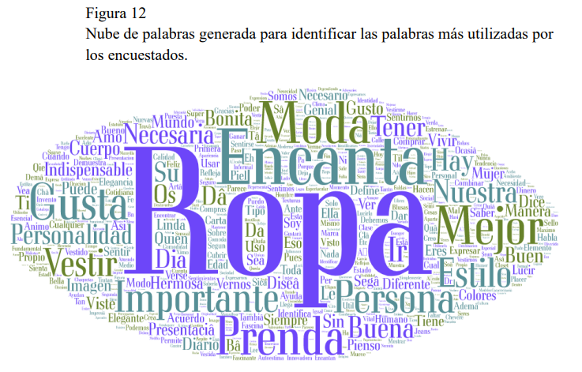

4. Conceptos fundamentales
- Involucramiento del consumidor
- Involucramiento del producto vs decisión
- Involucramiento situacional y duradero
- Proceso de decisión de compra
- Factores culturales, sociales, personales y psicológicos
- TIC (Tecnologías de información y comunicación)
- Escala de Mittal
- Patrones de comportamiento

5. Conclusión general
El estudio demuestra que el uso de aplicaciones móviles permite medir el involucramiento del consumidor de forma más precisa y realista, al hacerlo en el momento de la compra. Esto reduce sesgos y aporta información valiosa tanto del comportamiento como del contexto del consumidor.
Además, se concluye que el involucramiento está fuertemente influenciado por factores emocionales, sociales y tecnológicos, lo que abre oportunidades para estrategias de marketing más personalizadas y efectivas.



